La Consejera del Departamento de Economia y Hacienda, en relación con la pregunta para su respuesta por escrito por D. Iñaki Iriarte Lopez, parlamentario foral adscrito al Grupo Parlamentario Navarra Suma, registrada con número de salida del Parlamento de Navarra 5974, de 19 de octubre de 2020, (10-20/PES-00255), relativa a determinados datos sociolingüísticos, tiene el honor de adjuntarle la contestación emitida por el Director del Instituto de Estadística de Navarra.
Es cuanto tengo el honor de informar en cumplimiento de lo dispuesto en el artículo 194 del Reglamento del Parlamento de Navarra.
Pamplona, 16 de noviembre de 2020
La Consejera de Economía y Hacienda: Elma Saiz Delgado
En relación con la pregunta parlamentaria PES-00255, formulada por don Iñaki Iriarte López, miembro de las Cortes de Navarra, adscrito al Grupo Parlamentario Navarra Suma, se informa:
La información remitida en la anterior PEI-559 es correcta, sin embargo, el informe “Datos sociolingüísticos de Navarra 2018” contiene información errónea en la página 39.
Ha habido un error la explotación remitida por Nastat a Euskarabidea y afectan a la población ‘No vascohablante’. La población de 16 o más años no vascohablante que no habla inglés y/o francés representa el 23,5% y no el 22,8%.
Conforme al resto de cruces de variables que se presentan en el citado informe la información correcta es la siguiente.
Población no vascohablante de 16 o más años según si habla inglés y/o francés por grupos de edad y sexo.
 | Total población |  | Habla inglés y/o francés |  | No habla ni inglés ni francés
 | Absolutos | % | Absolutos | % | Absolutos | %
Total | 418.424 | 100,0 | 98.533 | 23,5 | 319.891 | 76,5
Hombre | 204.654 | 100,0 | 46.910 | 22,9 | 157.744 | 77,1
Mujer | 213.770 | 100,0 | 51.623 | 24,1 | 162.147 | 75,9
De 16 a 24 | 37.080 | 100,0 | 22.497 | 60,7 | 14.583 | 39,3
De 25 a 34 | 46.923 | 100,0 | 20.945 | 44,6 | 25.977 | 55,4
De 35 a 49 | 114.520 | 100,0 | 34.707 | 30,3 | 79.813 | 69,7
De 50 y más | 219.902 | 100,0 | 20.384 | 9,3 | 199.518 | 90,7

Respecto a la comparación con los datos del fichero PEI559_tablas, la disparidad se debe a que son poblaciones diferentes. En este caso se ha etiquetado como ‘no vascoparlante’ al colectivo de personas que no habla ‘bien’ o ‘bastante bien’ euskara atendiendo a la solicitud formulada en la petición y que copiamos a continuación.

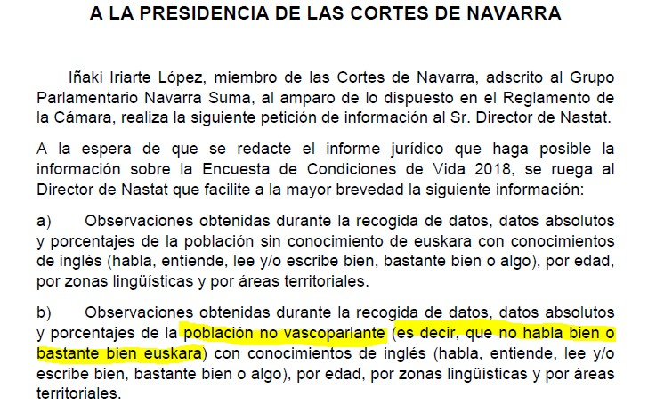
Mientras que en la metodología de Euskarabidea estas categorías se construyen como se muestra más abajo.
Lo mismo ocurre con la población Vascoparlante, que en el fichero PE559_tablas está construida conforme a la petición formulada.
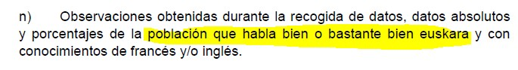
Construcción de competencias lingüísticas en euskera:
Se construye a través de las variables “hablar”, “entender” y “lengua que habla con más facilidad”.
- Si habla euskera ‘bien’ o ‘bastante bien’ y la lengua que habla con más facilidad es el euskera clasifica como ‘Euskera Bilingüe’
- Si habla euskera ‘bien’ o ‘bastante bien’ y las lenguas que habla con más facilidad son ‘castellano y euskera por igual’ clasifica como ‘Equilibrio bilingüe’
- Si habla euskera ‘bien’ o ‘bastante bien’ y la lengua que habla con más facilidad es el ‘castellano u otra lengua’ clasifica como ‘Erudición bilingüe’
- Si habla euskera ‘algo’ clasifica como ‘Receptor bilingüe’
- Si habla euskera ‘nada’, o si habla ‘sólo palabras’ y entiende ‘algo’, ‘sólo palabras’ o ‘nada‘ clasifica como ‘No vascohablante’
A partir de las categorizaciones anteriores genera otra clasificación:
- ‘Euskera bilingüe’, ‘Equilibrio bilingüe’ y ‘Erudición bilingüe’ clasifica como ‘vascohablante’
- ‘Receptor bilingüe’ clasifica como ‘vascohablante receptor/a’
- ‘No vascohablante’ es ‘no vascohablante’
Le agradecemos la apreciación realiza que sin duda mejora la calidad de la información estadística.
Pedimos disculpas por el error cometido en la explotación.
Pamplona, 16 de noviembre de 2020
El Director del Instituto de Estadística de Navarra: Pablo Cebrián Jiménez

